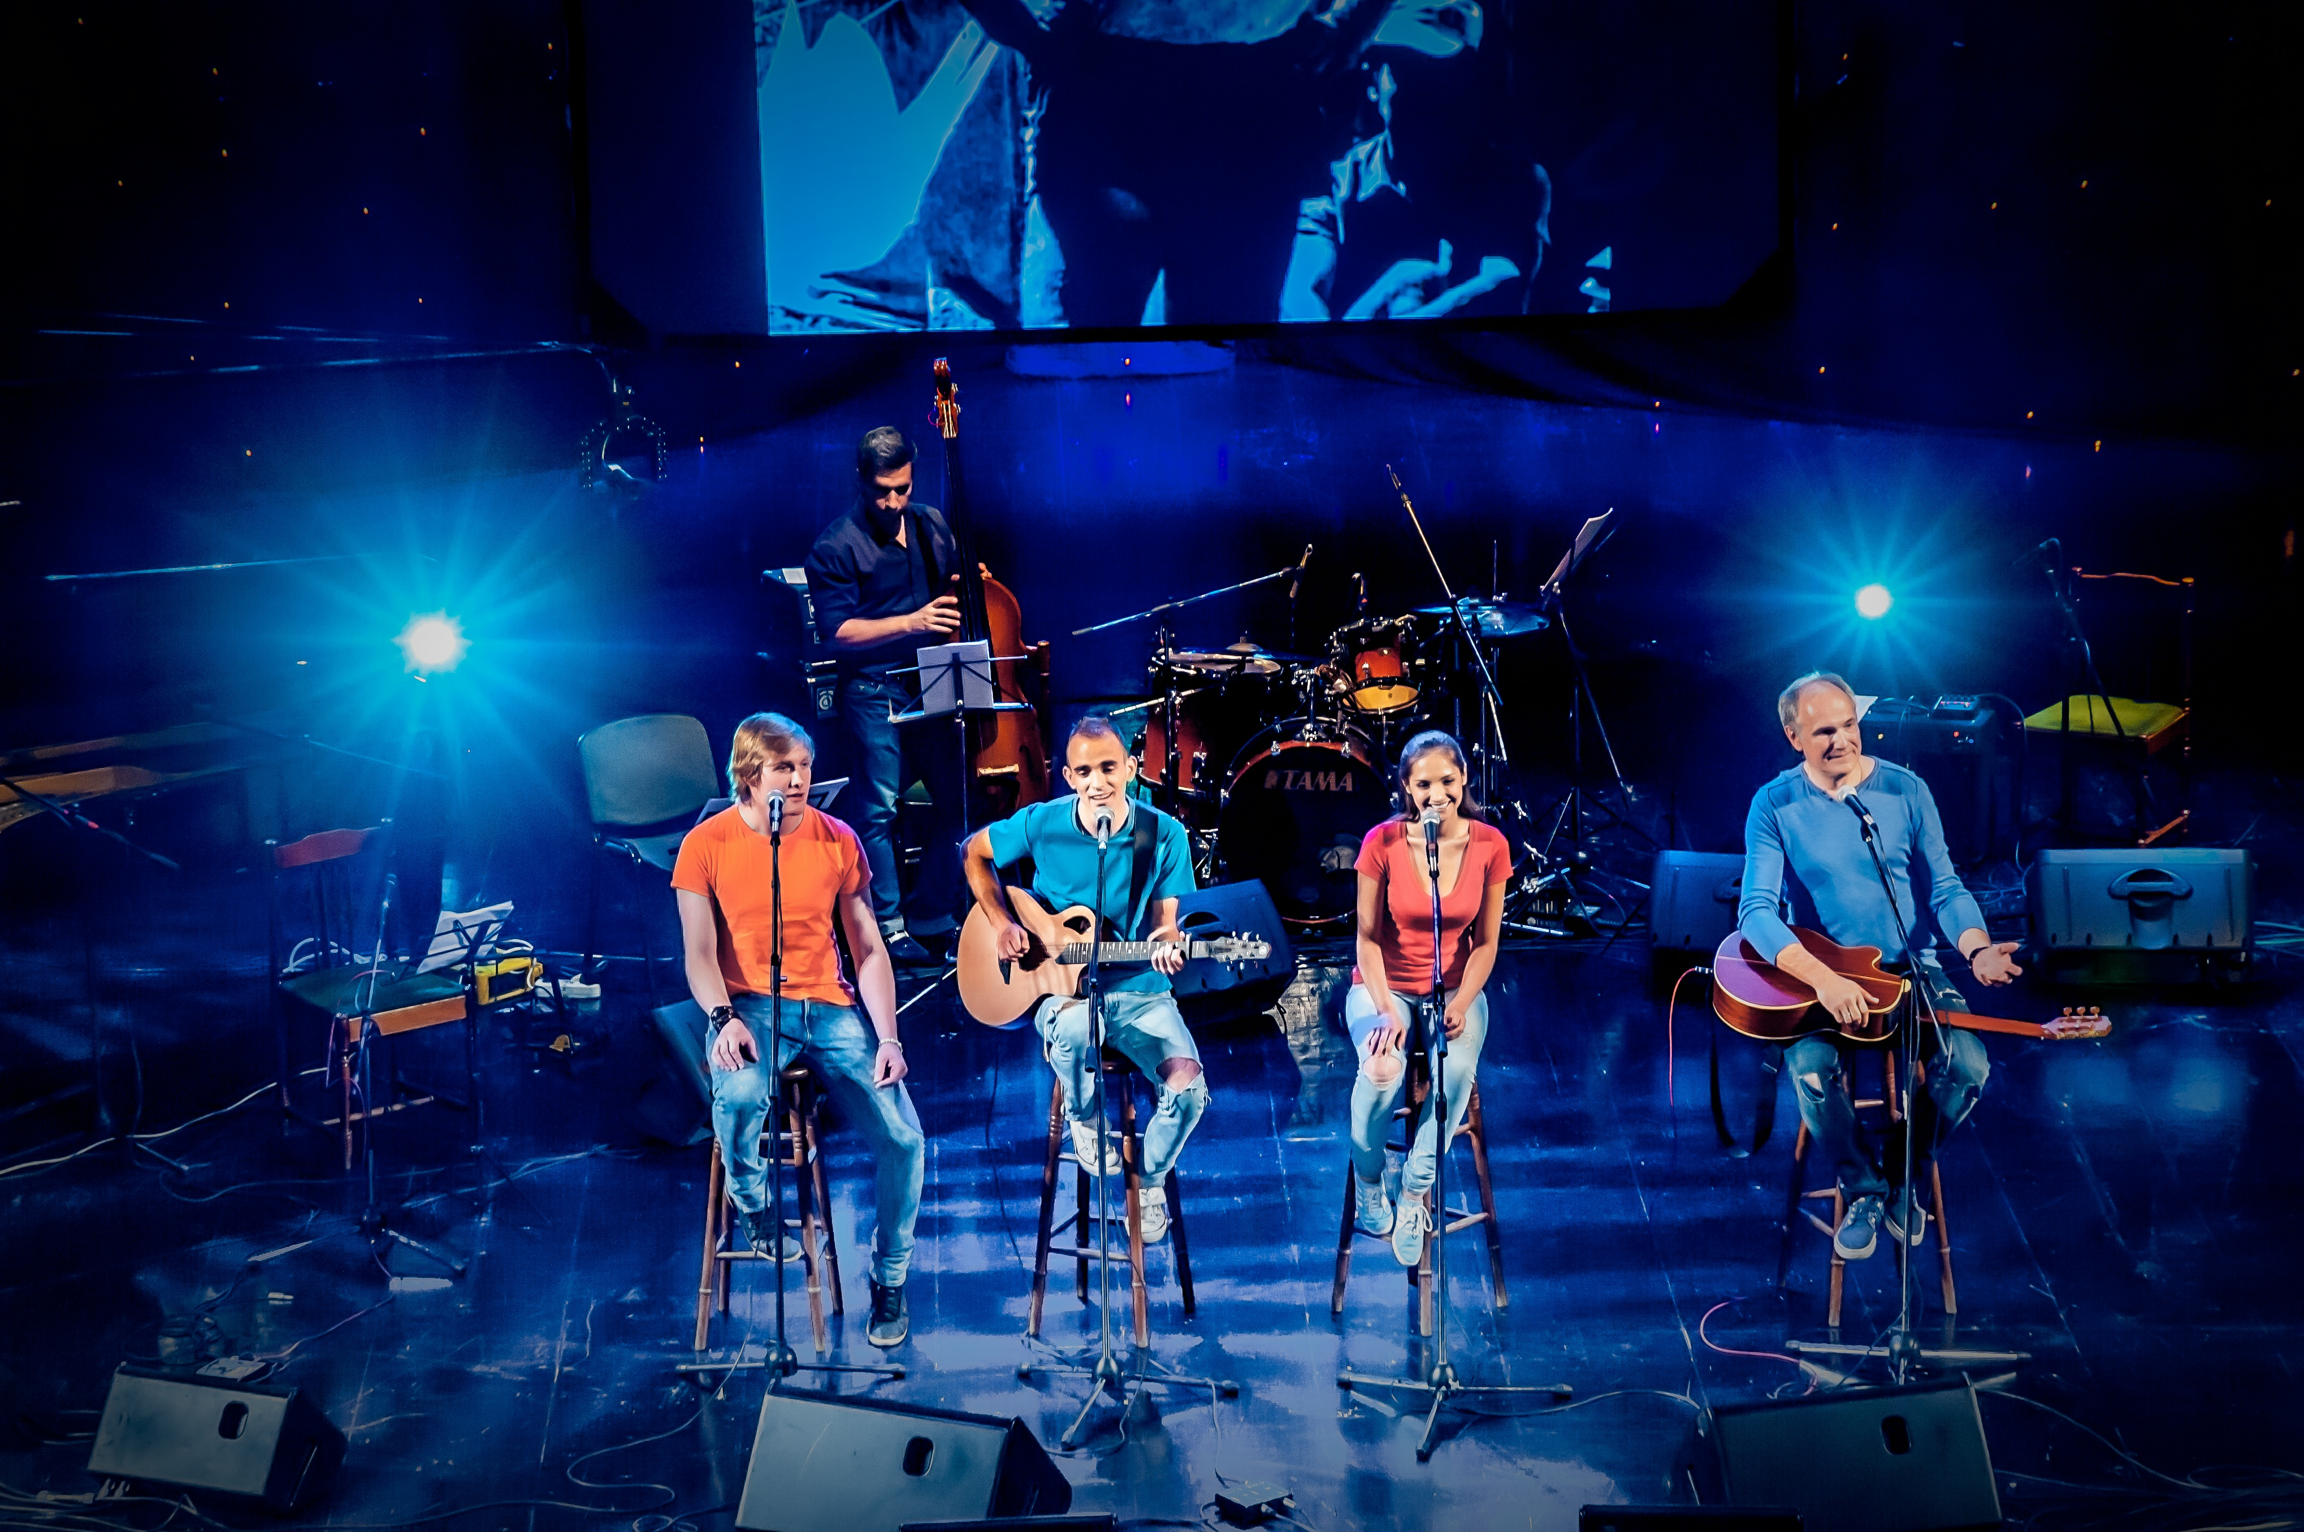
Пресс-релиз программы
«Второе дыхание»: впервые в Америке

Алексей ИВАЩЕНКО о Проекте и концерте «Второе дыхание»:
"Второе дыхание" - очень условное, рабочее название сугубо исполнительского коллектива, появившегося прошлым летом из совершенно необязательных вокальных экзерсисов некольких молодых людей; а именно, - Юры Лобикова (Визбора), Лёши Хомчика и Маши Иващенко, а также примкнувшего к ним меня (с правом подпевательного голоса).
Инициатива объединения этих творческих сил исходила от вашего покорного слуги - уж очень мне захотелось, чтобы любимые мною и моей страной песни зазвучали молодыми голосами, тем самым продлив свою жизнь в следующем поколении; ведь, как ни крути, молодые хотят видеть на сцене молодых. Но я не ожидал, что молодёжь так быстро возьмёт, что называется, "власть в свои руки" во всех творческих вопросах - от выбора репертуара до гармонизации (порой несколько неожиданной для меня!) знакомых песен и их вокальных аранжировок.
Каждый из этих молодых со своей "художественной территории" врывается на территорию авторской песни, порой полностью эту территорию переобустраивая! Поэтому, собственно, и название такое - "Второе дыхание"....
В нашем концерте каждый участник коллектива покажет, что он умеет сам, поотдельности... Но главное - все четверо споют вместе кое-что "из классики", и зритель услышит, что можно, по меткому выражению Остапа Бендера при виде "Антилопы-Гну", " сделать из простой швейной машины Зингера".
А специальными эпизодическими гостями концерта будут Татьяна Визбор и Галина Хомчик www.homchik.ru
И теперь два слова о тех, кто из нас впервые в Америке:

Татьяна Визбор
журналист, телерадиоведущая, родилась в семье двух известных бардов Ады Якушевой и Юрия Визбора, исполнитель песен, на концертах раскрывает малоизвестные «семейные тайны» из жизни и творчества родителей и их друзей-«шестидесятников», что делает вечер по-настоящему «домашним». Если у вас есть, что спросить по теме, у Татьяны всегда найдется, что вам ответить. Последние два года Татьяна Визбор возглавляет «Фонд памяти Юрия Визбора», ведет авторскую программу о бардовской песне на «Радио России». Мама Юрия Лобикова и Варвары Визбор.

Юрий Лобиков (Визбор –мл.) http://vk.com/lobikov

Окончил актерско-режиссерский курс Кирилла Серебренникова Школы-студии МХаТ, актер, композитор, певец, музыкант, мультиинструменталист. Автор музыки к спектаклям « Гоголь-центра» - «Отморозки», «Ёлка у Ивановых», оперы а-капелла «Охота на Снарка», «Портрет Дориана Грея» (театр им.М.Ермоловой), участник музыкального бардовского проекта «Второе дыхание»
Создатель групп "YOURALOBIKOV" и "Корпорация Жёлтый асфальт". Музыкальный руководитель "Седьмой студии" Кирилла Серебренникова и главный идейный вдохновитель ее концертов.
Впервые вышел на сцену ГЦКЗ «Россия» в концерте памяти деда Юрия Визбор в возрасте 8-ми лет. Пишет песни на свои стихи и стихи др.поэтов. В одном из интервью вспоминал: «. Мама не заставляла меня, не усаживала за инструмент, а на занятиях с учителями я в основном тупо «слизывал с руки», не читая нот – это изрядно их раздражало. Та же история повторилась с гитарой. В общем, КПД я выдавал неважнецкий. Но когда все учителя от меня отказались, я начал вдруг петь в школьных походах у костров. Пел то, что нравилось мне самому, но бардовскую песню не трогал – упорно не верил в то, что современных людей могут интересовать эти песни. А сейчас радуюсь и удивляюсь, когда мои плюс-минус-ровесники знают и любят какие-нибудь такие «костровые» песни». Сын Татьяны Визбор и внук Юрия Визбора и Ады Якушевой.

Алексей Хомчик https://www.facebook.com/Homchik
Профессиональный звукорежиссер, композитор, певец, музыкант, гитарист, создатель и солист группы «Carrying Goodness» , участник музыкального бардовского Проекта «Второе дыхание». Впервые вышел на сцену в возрасте 10 лет на Грушинском фестивале. Песни пишет с 15 лет. Предпочтения в музыке - творчество группы «Green Day» и бардовская песня. Сын Галины Хомчик.

Мария Иващенко https://www.facebook.com/mashusic
артистка театра и кино, актриса дубляжа, окончила ВГИК, курс В.Фокина,
С 10-и лет играла в мюзикле "Норд-Ост",также принимала участие в мюзиклах "Обыкновенное чудо", "Звуки музыки", "Mamma mia". Снималась в Ералаше и нескольких сериалах. Озвучивает персонажей иностранных фильмов со звонкими, нежными голосами. Также исполняет вокальные партии песен в иностранных фильмах.
Играет роль Ассоль в мюзикле "Алые паруса", так же играет главную роль в сериале "Молодежка". Дочь Алексея Иващенко

Где нас можно увидеть и услышать:
http://www.youtube.com/watch?v=4QxOCNGF_84
http://www.youtube.com/watch?v=4KA4R796boA
http://www.youtube.com/watch?v=oSwuNyFCDAs (это большой концерт 1 канала, «Второе дыхание» по таймеру смотреть – на 52:02)
http://www.otr-online.ru/programmi/23186.html (эфир Вечера Визбора в Театре Эстрады, выступление Проекта «Второе дыхание» смотреть по таймеру в 1:13:07)

